高一上学期第十七周数学周末练习（081227）
班级 姓名 学号
- 单项选择题
1．以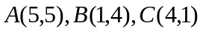为顶点的三角形是 （ ）
A．直角三角形 B．等腰三角形 C．正三角形 D． 等腰直角三角形
2．已知三点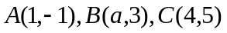在同一直线上，则实数的值是 （ ）
A．1 B．4 C．3 D．不确定
3．轴上的点到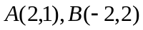两点距离之和的最小值为 （ ）
A．3 B．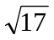 C．5 D．17
4．若方程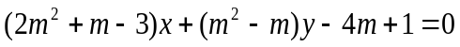表示一条直线，则实数满足 （ ）
A．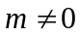 B．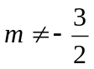
C．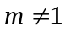 D．，，
5．直线l与两直线y＝1和x－y－7＝0分别交于A，B两点，若线段AB的中点为M（1，－1），
则直线l的斜率为 （ ）
A． B． C．－ D． －
6．直线kx－y＋1＝3k，当k变动时，所有直线都通过定点 （ ）
A．(0，0) B．(0，1) C．(3，1) D．(2，1)
7．如果AC＜0且BC＜0，那么直线Ax＋By＋C＝0不通过 （ ）
A．第一象限 B．第二象限
C．第三象限 D．第四象限
8．如果直线l沿x轴负方向平移3个单位再沿y轴正方向平移1个单位后，又回到原来的位
置，那么直线l的斜率是 （ ）
A．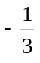 B．－3 C． D．3
9．直线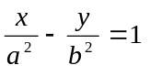在轴上的截距是 （ ）
A．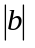 B．－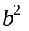 C． D．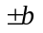
10．下列说法正确的是 （ ）
A．若直线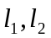的斜率相等，则直线一定平行；
B．若直线平行，则直线斜率一定相等；
C．若直线中，一个斜率不存在，另一斜率存在，则直线一定相交；
D．若直线斜率都不存在，则直线一定平行。
11．直线在轴上的截距都是，在轴上的截距都是，则满足 （ ）
A．平行 B．重合 C．平行或重合 D．相交或重合
12．经过点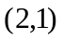的直线到A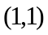、B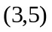两点的距离相等，则直线的方程为 （ ）
A．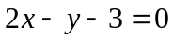 B．
C．或 D．都不对
13．已知点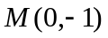，点在直线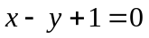上，若直线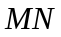垂直于直线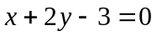，
则点的坐标是 （ ）
A．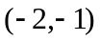 B．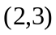 C． D．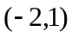
14．点M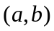与N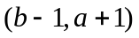关于下列哪种图形对称 （ ）
A．直线 B．直线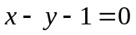
C．点（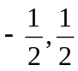） D．直线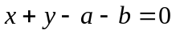
15．设A、B两点是轴上的点，点的横坐标为2，且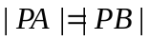，若直线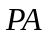的方程为
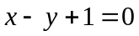，则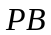的方程为 （ ）
A．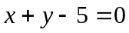 B．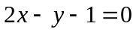 C．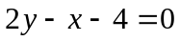 D．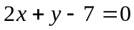
16．若三条直线l₁：x－y＝0；l₂：x＋y－2＝0; l₃：5x－ky－15＝0围成一个三角形，则k的取
值范围是 （ ）
A．kR且k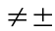5且k1 B．kR且k5且k－10
C．kR且k1且k0 D．kR且k5
17．直线l₁与l₂关于直线x +y = 0对称，l₁的方程为y = ax + b，那么l₂的方程为 （ ）
A．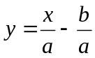 B．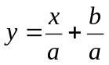 C．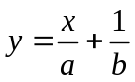 D．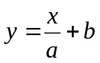
18．方程|x|+|y|=1表示的曲线所围成的图形面积为 （ ）
A．2 B．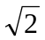 C．1 D．4
二、填空题
19. 已知两点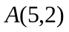，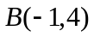，则线段的垂直平分线方程为 .
20．直线l过原点，且平分□ABCD的面积，若B(1, 4)、D(5, 0)，则直线l的方程
是 ．
21．一直线过点（－3，4），并且在两坐标轴上截距之和为12，这条直线方程是_____ _____．
22．若方程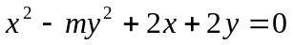表示两条直线，则实数=
23. 当= 时，直线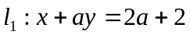，直线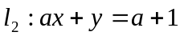平行．
24．已知△ABC中A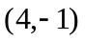，B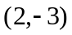，C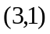，则△ABC的垂心是 ．
25．直线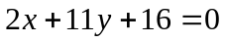关于点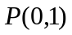的对称直线的方程是 ．
26．已知直线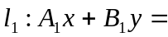1和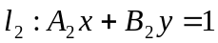相交于点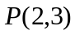，则过点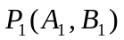、
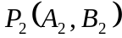的直线方程为 ．
27. 光线由点(－1，4)射出，遇直线2x＋3y－6=0被反射，已知反射光线过点(3 ，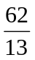)，则反射光
线所在直线方程为__________________．
28.已知点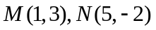,在轴上取一点P，使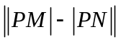最大，则点P的坐标是 .
29. 如果一条直线的斜率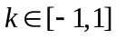，则其倾斜角 .(用区间表示)
30. 若直线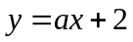与以点A(1,4)和B(3,1)为端点的线段相交，则实数的取值范围是
.
31. 已知集合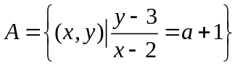与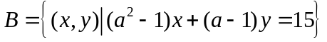满足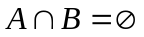,则实数= .
32. 若直线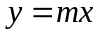与函数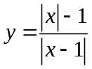的图像没有公共点，则实数的取值范围是 .
三、解答题
33. 过点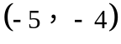作一直线l，使它与两坐标轴相交且与两轴所围成的三角形面积为5．

34．把函数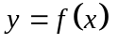在及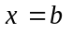之间的一段图象近似地看作直线，设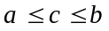，证明：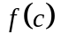的近似值是：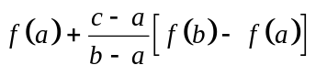．
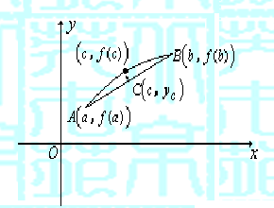

35．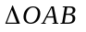的三个顶点是O（0，0），A（1，0），B（0，1）. 如果直线l：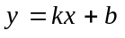 将三角形OAB的面积分成相等的两部分，且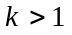.求和b应满足的关系．

36．△ABC中，A(0，1)，AB边上的高线方程为x＋2y－4＝0，AC边上的中线方程为2x＋y－3＝0,求AB，BC，AC边所在直线方程．

37．在平面直角坐标系中，设矩形OPQR的顶点按逆时针顺序依次排列，且O、P、Q三点的坐标分别是O(0,0)、P(1,t)、 Q(1－2t,2+t)，其中t∈(0,+∞)．
（1）求顶点R的坐标；
（2）求矩形OPQR在第一象限部分的面积S(t)．

38．如图直线l与x轴、y轴的正半轴分别交于A、B两点，OA、OB的长分别是关于x的方程x²-14x+4(AB+2)=0的两个根（OA<OB），P为直线l上异于A、B两点，且在A,B之间的一动点. 且PQ∥OB交OA于点Q．
（1）求直线的斜率；
（2）当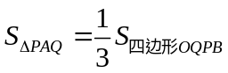时，请你确定P点在AB上的位置，并求出线段PQ的长；
（3）在y轴上是否存在点M，使△MPQ为等腰直角三角形，若存在，求出点M的坐标；
若不存在，说明理由.
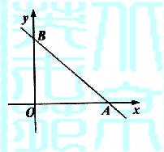

参考答案
一、BCCCD CCABC DCBAA BBA
二、19. 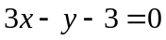； 20. 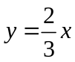； 21. 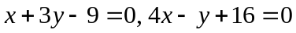；
22. 1； 23. 1； 24. 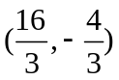；
25. 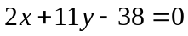； 26. 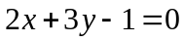； 27. 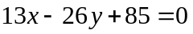；
28. 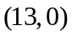; 29. 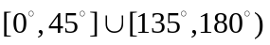; 30.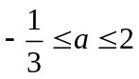;
31. 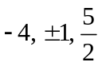; 32. 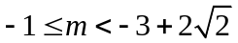
三、
33. 设直线l的方程为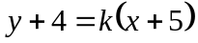分别令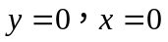，
得l在x轴，y轴上的截距为：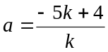，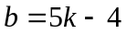
由条件（2）得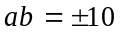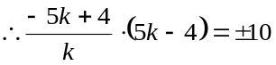
得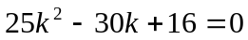无实数解；或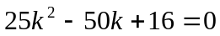，解得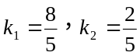
故所求的直线方程为：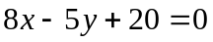或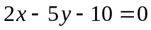
34. 设线段AB上点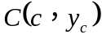，函数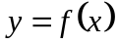的图象上相应点为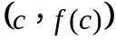
由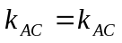，知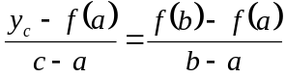 解得，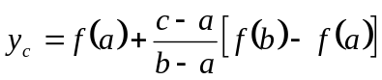
依题意，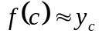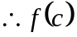的近似值是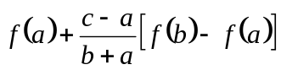.

35. 设和AB交于P，和x轴交于Q点，则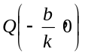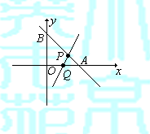
由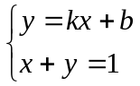，有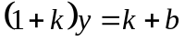 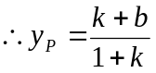
依题意：
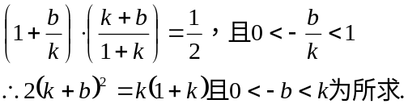
36. 直线AB的斜率为2，∴AB边所在的直线方程为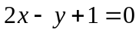，
直线AB与AC边中线的方程交点为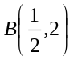
设AC边中点D(x₁，3－2x₁)，C(4－2y₁，y₁)，∵D为AC的中点，由中点坐标公式得
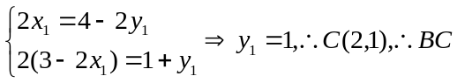边所在的直线方程为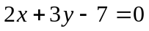；
AC边所在的直线方程为y＝1．
37. （1）R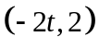
（2）矩形OPQR的面积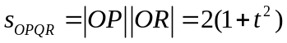
①当1－2t≥0时，设线段RQ与Y轴交于点M，直线RQ的方程为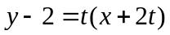，
得M的坐标为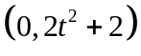，△OMR的面积为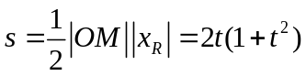
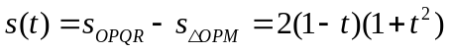
②当1－2t<0时，线段QP与Y轴相交，设交点为N，
直线QP的方程为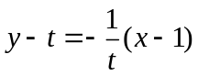，N的坐标是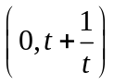
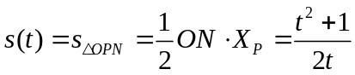 综上所述 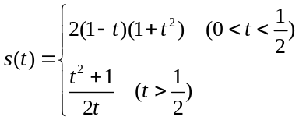

38. (1)由
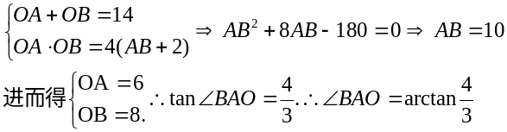
（2） 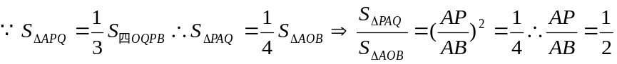
即P为AB的中点， ∴PQ=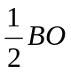=4 .
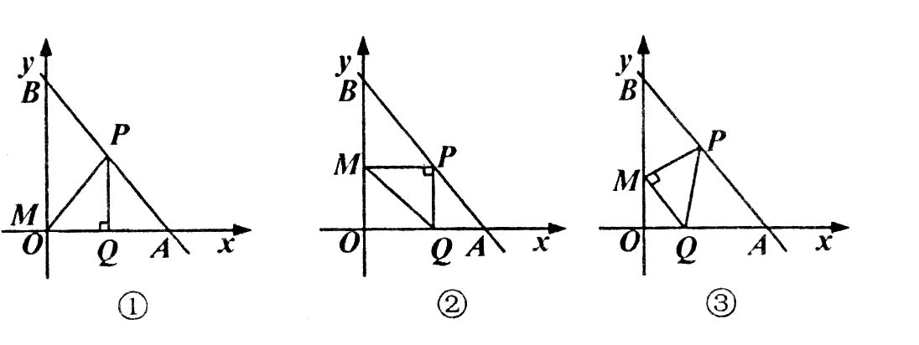
（3）由已知得l方程为4x+3y=24 (*)
①当∠PQM=90°时，由PQ∥OB 且|PQ|=|MQ|此时M点与原点O重合，设Q（a,0）则P(a,a)
有(a,a)代入(*)得a=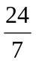.
②当∠MPQ=90°，由PQ∥OB 且|MP|=|PQ|设Q（a,0）则M（0, a）, P（a,a）进而得a=
③当∠PMQ=90°，由PQ∥OB，|PM|=|MQ| 且|OM|=|OQ|= |PQ|
设Q（a,0）则M（0,a）点P坐标为(a,2a)代入(*)得a=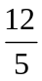.
综上所述，y轴上有三个点M₁(0,0),M₂(0, )和M₃(0,)满足使△PMQ为等腰直角三角形.

